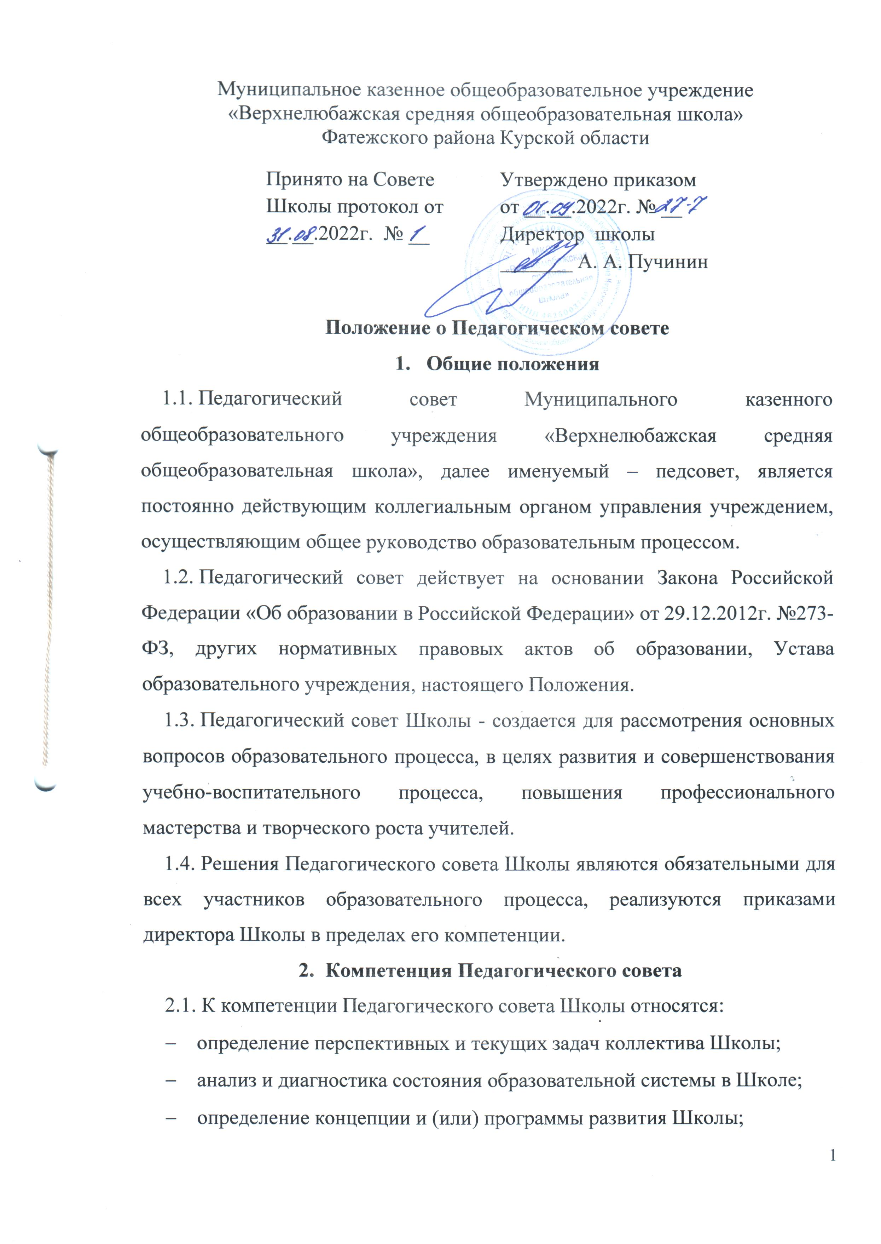
- определение содержания образования, форм, методов учебно-воспитательного процесса и способов их реализации;
- определение содержания работы по повышению профессионального уровня педагогических работников;
- определение направлений экспериментальной деятельности, анализ ее результатов;
- решение о переводе учащегося в следующий класс, условном переводе в следующий класс, а также (по согласованию с родителями (законными представителями) учащегося) о его оставлении на повторное обучение в том же классе, переводе в классы компенсирующего обучения или продолжении обучения в форме семейного образования;
- утверждение форм промежуточной аттестации учащихся;
- награждение выпускников медалями «За успехи в учении»;
- отчисление выпускников при получении ими основного, среднего общего образования;
- рассмотрение вопросов нарушения учащихся или педагогическими работниками Устава Школы;
- рассмотрение представлений педагогических работников к награждению и (или) присвоению почетного звания;
- принятие образовательной программы Школы, учебного плана школы, годового календарного учебного графика;
- принятие локальных актов, регламентирующих организацию образовательного процесса;
- решение о выдаче документа об образовании соответствующего уровня;
- подведение итогов деятельности Школы за четверть, полугодие, год;
- контроль выполнения ранее принятых решений.
- Права и ответственность Педагогического совета
  - Педагогический совет имеет право:
- создавать временные творческие объединения с приглашением специалистов различного профиля, консультантов для выработки рекомендаций с последующим рассмотрением их на Педагогическом совете;
- принимать окончательное решение по спорным вопросам, входящим в его компетенцию;
- принимать, утверждать положения (локальные акты);
- в необходимых случаях на заседания Педагогического совета учреждения могут приглашаться представители Совета Школы, общественных организаций, учреждений, взаимодействующих с МКОУ «Верхнелюбажская средняя общеобразовательная школа» по вопросам образования, родители обучающихся, представители учреждений и др. Необходимость их приглашения определяется председателем Педагогического совета.
  - Педагогический совет ответственен за:
- выполнение плана работы;
- соответствие принятых решений законодательству Российской Федерации об образовании, о защите прав детства;
- утверждение образовательных программ, не имеющих экспертного заключения;
- принятие конкретных решений по каждому рассматриваемому вопросу, с указанием ответственных лиц и сроков исполнения.
- Организация деятельности Педагогического совета
  - В состав Педагогического Совета Школы входят все педагогические работники Школы, а также иные работники Школы, чья деятельность связана с содержанием и организацией образовательного процесса.
  - В работе Педагогического совета, по мере необходимости, могут принимать участие представители Учредителя, руководители иных органов самоуправления Школы, библиотекарь, а также обучающиеся и их родители (законные представители).
  - Из состава Педагогического Совета избирается секретарь, который ведет протоколы его заседаний.
  - Руководит работой Педагогического совета Школы Председатель, который избирается из числа членов Педагогического совета сроком на 1 год.
Директор Школы не может быть председателем Педагогического совета Школы.
  - Решения Педагогического совета Школы принимаются открытым голосованием и являются правомочными, если на его заседании присутствовало не менее двух третей состава и за них проголосовало простое большинство присутствующих.
  - Педагогический совет работает по плану, являющемуся составной частью плана работы образовательного учреждения.
  - Организацию выполнения решений Педагогического совета осуществляет руководитель образовательного учреждения и ответственные лица, указанные в решении. Результаты этой работы сообщаются членам Педагогического совета на последующих его заседаниях.
  - Руководитель образовательного учреждения в случае несогласия с решением Педагогического совета приостанавливает выполнение решения, извещает об этом учредителя учреждения, который в трехдневный срок при участии заинтересованных сторон обязан рассмотреть данное заявление, ознакомиться с мотивированным мнением большинства членов Педагогического совета и вынести окончательное решение по спорному вопросу.
- Документация Педагогического совета
  - Заседания Педагогического совета оформляются протокольном в печатном виде. В книге протоколов фиксируется ход обсуждения вопросов, выносимых на Педагогический совет, предложения и замечания членов педсовета. Протоколы подписываются председателем и секретарем совета.
  - Протоколы о переводе обучающихся в следующий класс, о выпуске оформляются списочным составом и утверждаются приказом образовательного учреждения.
  - Нумерация протоколов ведется от начала учебного года. (30,31 августа)
  - Книга протоколов Педагогического совета образовательного учреждения входит в его номенклатуру дел, хранится в учреждении постоянно и передается по акту в школьный архив.
Книга протоколов Педагогического совета в конце учебного года пронумеровывается, прошнуровывается, скрепляется подписью руководителя и печатью образовательного учреждения.

